

Москва, 22 февраля 2018 г.
Заслуженному артисту России
Эвклиду Кюрдзидису

Уважаемый, Дорогой Эвклид!

От имени правления, учредителей, коллектива, сотрудников, учителей и учеников Греческого Культурного Центра-ГКЦ и от себя лично и всем моих домашних, позволь поздравить тебя с днем рождения, пожелать тебе здоровья, благополучия, добра и успехов в твоих начинаниях, радости и удовлетворения от каждого пройденного дня, эммоционального полета и неиссякаемого вдохновения, творческих побед, новых интересных работ, доброжелательных партнеров и благодарных зрителей, душевного покоя и простого человеческого счастья!!!

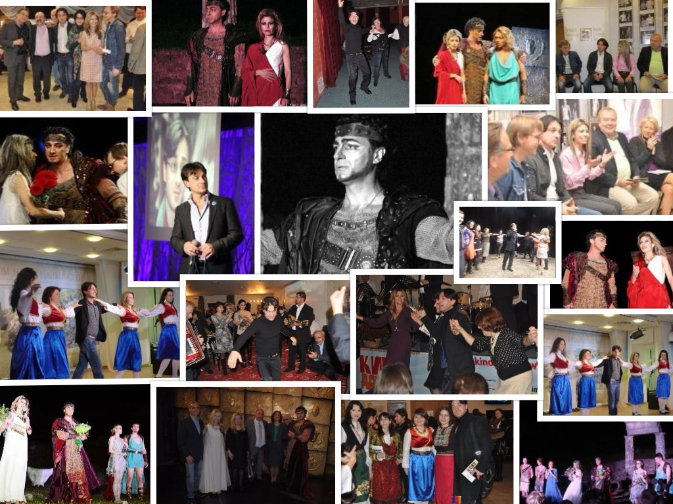

Να είσαι πάντα καλά με τους δικούς σου ανθρώπους! Χρόνια Πολλά!!!

Пользуясь случаем, хотели бы выразить тебе нашу признательность и благодарность за ту поддержку, которую ты оказываешь эллинизму, за тот свет и позитив, который ты приносишь на наши встречи, мероприятия, праздники, за твою человеческую доброту и тепло, которые излучаешь.

Искренне твои,
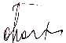

Теодора Янници,
и весь коллектив Греческого Культурного Центра (ГКЦ)

